2-visualizzazione della percentuale delle spedizioni riuscite

l’analisi si concentra sul conteggio degli status di consegna et la loro percentuale tramite un grafico a torta.

La funzione CONTA.SE ci ha permesso di raggruppare la colonna StatusConsegna in due categorie:

-In Consegna con il maggior numero di spedizioni: 2565

- Consegna Riuscita con numero di 2435

-un totale complessivo di 5000 spedizioni.

La tabella qua sotto fornisce il percentuale per ogni tipo di spedizioni:

|  |  |
| --- | --- |
| In Consegna | Consegna Riuscita |
| 2565 | 2435 |
| 51,30% | 48,70% |

Un grafico a torta e stato creato per rappresentare visibilmente la percentuale per ogni status di consegna:

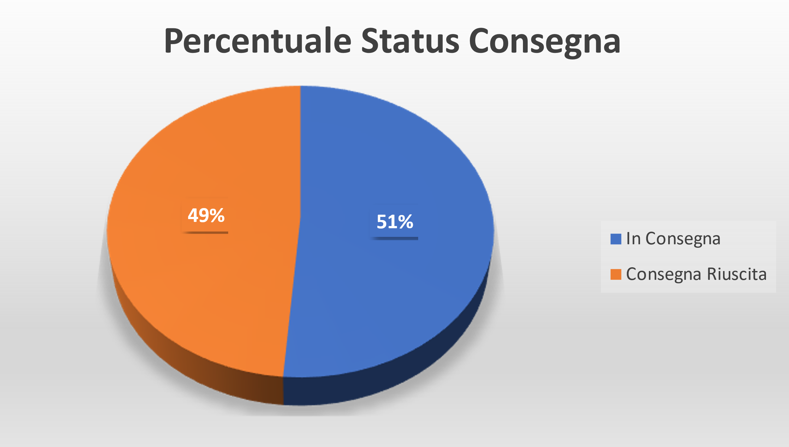

Dal grafico possiamo vedere il numero di consegna riuscite è leggermente superiore al quello di consegne in corso.

Questo report permetterebbe di fare analisi per trovare delle soluzioni per migliorare entrambi tipi di spedizione.